Marienbasilika Kevelaer
Sennheiser übermittelt die Frohe Botschaft

Wedemark/Kevelaer, 19. November 2019 – Mit jährlich rund 700.000 Besuchern gilt Kevelaer am Niederrhein als einer der bedeutendsten christlichen Wallfahrtsorte in Nordwesteuropa. In der Stadtmitte erhebt sich weithin sichtbar die Marienbasilika, deren Innenraum mit prächtigen Malereien sowie der weltweit größten deutsch-romantischen Orgel beeindruckt. Sennheiser Drahtlossysteme sowie kabelgebundene Mikrofone des Audiospezialisten tragen mit ihrer hervorragenden Sound-Qualität maßgeblich dazu bei, dass das gesprochene Wort die Gläubigen in der akustisch anspruchsvollen Umgebung klar und deutlich erreicht – trotz einer kirchentypisch langen Nachhallzeit mit bestmöglicher Sprachverständlichkeit.

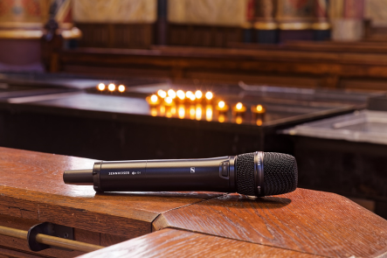 | Die Sennheiser evolution wireless G4-Drahtlossysteme sorgen in der akustisch anspruchsvollen Umgebung für bestmögliche Sprachverständlichkeit

Sennheiser ew 300 G4 im Altarraum
Als Drahtlossysteme finden in der Marienbasilika vier Sennheiser EM 300-500 G4 True-Diversity-Empfänger Verwendung, die mit zwei Handsendern (SKM 300 G4-S mit Mikrofonmodul MME 865-1) und zwei SK 300 G4 Taschensendern (mit Kondensator-Nackenbügelmikro HSP 4-EW-3) betrieben werden. Die Receiver sind über einen aktiven ASA 214 Vierwege-Antennensplitter mit zwei A 1031-U Rundstrahlantennen verbunden, welche die vollständige Abdeckung des weitläufigen Kirchenschiffs sicherstellen. Hand- wie Taschensender werden von BA 2015 Akkupacks gespeist und bei Nichtgebrauch in zwei L 2015 Ladegeräten (mit Ladeadapter LA 2 für die Handsender) gelagert. Die Handsender werden in der Marienbasilika wesentlich häufiger genutzt als die Taschensender. Letztere finden kombiniert mit Nackenbügelmikrofonen meist dann Verwendung, wenn spezielle Anlässe (z. B. Vorträge oder Krippenspiele) eine besondere Mikrofonierung erfordern.

Vier EM 300-500 G4 True-Diversity-Empfänger werden in der Basilika verwendet | 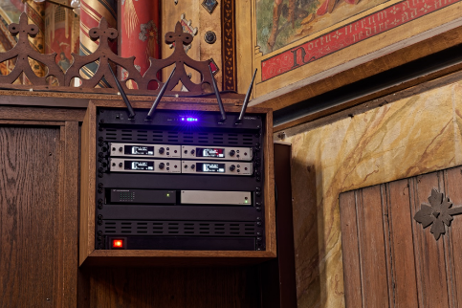

Die analogen Ausgänge der EM 300-500 G4 Empfänger sind mit einem Sennheiser SL DI 4 XLR Dante-Interface verbunden, welches eine reibungslose Integration in das Dante-Netzwerk der Marienbasilika ermöglicht. Der vierkanalige Dante-Konverter ist gemeinsam mit dem Antennensplitter, den vier Receivern, einem Router und einer Netzsteckerleiste in ein 19“-Rack integriert, dessen Holzrahmen von einer Schreinerei maßangefertigt wurde und sich visuell perfekt in das Ambiente integriert. Ein Revisionszugriff am nur mit einer Leiter erreichbaren Rack ist nach dem Öffnen eines Deckels von oben möglich. Durch die Positionierung der Sennheiser Empfänger direkt neben dem Altarbereich konnte auf das aufwändige Verlegen langer Antennenkabel verzichtet werden.

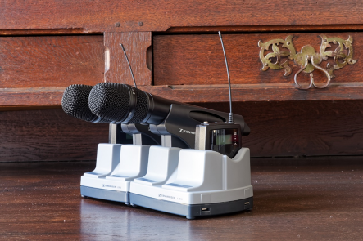 | Hand- und Taschensender werden bei Nichtgebrauch in L 2015 Ladegeräten gelagert

Mikrofonierung mit Sennheiser: Zuverlässig & praxisbewährt
Die neuen Sennheiser ew G4 Drahtlossysteme wurden kurz vor Beginn der Osterfeierlichkeiten 2019 in der Marienbasilika installiert. Die Komponenten lieferte das in Kevelaer ansässige „Funkhaus Willi Gerats“, dessen Inhaber sich auch um die Inbetriebnahme kümmerte. Mit der Planung der Audiotechnik in der Basilika war Anselm Goertz vom „IFAA - Institut für Akustik und Audiotechnik“ befasst.
Der in Kevelaer ansässige Willi Gerats lieferte mit seinem „Funkhaus Willi Gerats“ die Komponenten für die ew G4 Drahtlossysteme | 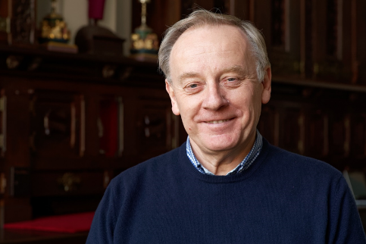

Dass Produkte von Sennheiser gewählt wurden, liegt nicht zuletzt an den guten Erfahrungen, welche in Kevelaer bislang mit Lösungen des Audiospezialisten gesammelt werden konnten: Mehrere ME 36 Mikrofone (siehe unten) verrichten im Gotteshaus zuverlässig ihren Dienst, und auch eine nun durch die neuen ew G4 Systeme abgelöste Drahtlosstrecke wurde in der Marienbasilika über viele Jahre hinweg erfolgreich eingesetzt.

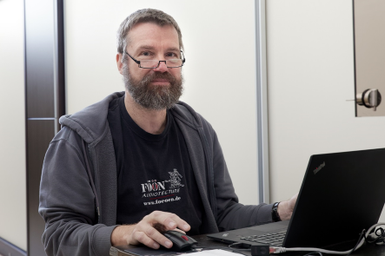 | Mit der Planung der Audiotechnik in der Basilika war Anselm Goertz vom „IFAA - Institut für Akustik und Audiotechnik“ befasst

„Ein nützliches Feature der SKM 300 G4-S Handsender ist der Mute-Schalter“, sagt Willi Gerats und weist darauf hin, dass es in der durch eine lange Nachhallzeit geprägten Kirchenakustik sinnvoll ist, stets nur so wenige Mikrofonkanäle wie unbedingt erforderlich zu öffnen. Passend zu dieser Aussage werden alle Mikrofonausgänge in einen zentralen Audioprozessor geführt, dessen Automix-Funktion die einzelnen Signale erst beim Erreichen eines definierten Pegel-Schwellenwerts („Threshold“) freischaltet.
Zur Einrichtung der Drahtlossysteme verwendete Willi Gerats den Sennheiser Wireless System Manager. Gerats lobt die übersichtliche Handhabung der WSM-Software: „Die Funkumgebung habe ich mehrfach an verschiedenen Tagen zu unterschiedlichen Uhrzeiten gescannt, und auf dem Bildschirm war stets genau zu erkennen, welche Frequenzbereiche aufgrund von DVB-T und LTE in der Basilika nicht nutzbar sind“, so Gerats. „Das ging alles ganz einfach – ich musste noch nicht einmal in die Bedienungsanleitung schauen! Geeignete Frequenzen habe ich anschließend direkt an den Empfängern eingestellt und die Sender per Pairing-Funktion synchronisiert.“

Der Sennheiser Wireless System Manager wurde bei der Einrichtung der Drahtlossysteme verwendet | 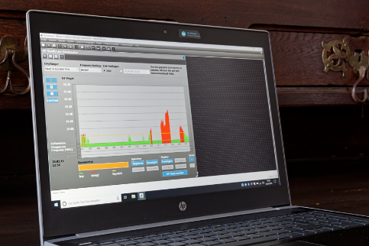

Neben den neuen Drahtlosstrecken kommen in der Marienbasilika bewährte kabelgebundene Mikrofone zum Einsatz. Sennheiser ME 36 an biegbaren MZH Schwanenhälsen sind an verschiedenen Positionen im Kirchenschiff installiert: Priestersitz, Ambo, Vorbeter und Altar (2 Stück) sind mit den beliebten dauerpolarisierten Kondensatorkapseln aus der Wedemark ausgestattet.

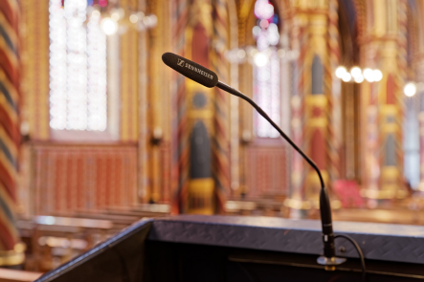 | Sennheiser ME 36 an biegbaren MZH Schwanenhälsen sind an verschiedenen Positionen im Kirchenschiff installiert

Im Anfang war das Wort
Ein besonderes Merkmal der Marienbasilika in Kevelaer ist ihre große Orgel mit Pfeifenlängen von bis zu 14 Metern. Hochämter mit Chören, Musikensembles und Orchestern werden in der besonderen Akustik des neogotischen Gotteshauses zu unvergesslichen Klangerlebnissen. Die Nachhallzeit beläuft sich auf rund sechs Sekunden, wobei anzumerken ist, dass es sich um einen gut klingenden Hall handelt, der mit seiner angenehm tönenden Fülle Aufführungen kirchlicher Musik hervorragend unterstützt.

Ein gut durchdachtes Beschallungskonzept sorgt in Kevelaer auf allen Plätzen für bestmögliche Soundqualität | 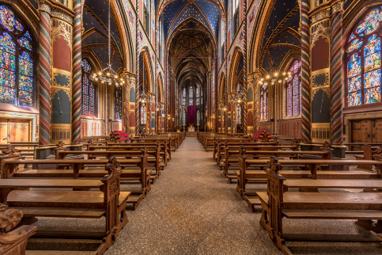

Was für kirchenmusikalische Vorhaben willkommen ist, muss bei der Wiedergabe von Sprache nicht unbedingt von Vorteil sein: Lange Nachhallzeiten sind der Verständlichkeit meist abträglich, und in manchen Gotteshäusern muss man sich bekanntlich arg anstrengen (oder einen Sitzplatz nahe am Lautsprecher wählen …), um den Worten des Hirten einigermaßen folgen zu können.

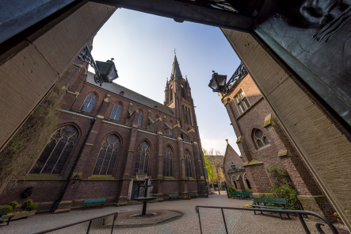 | Die besondere Akustik des neogotischen Gotteshauses sorgt für ein unvergessliches Klangerlebnis

Nicht so in Kevelaer: Durch ein ausgeklügeltes Beschallungskonzept mit zeitgemäßen Beamforming-Schallzeilen, einer elaborierten digitalen Audiobearbeitung sowie einer verlustfreien Distribution über ein Dante-Netzwerk wurden die technischen Voraussetzungen geschaffen, um Sprache auf allen Plätzen bestmöglich verstehen zu können. Der Nachhall ist in der Basilika zwar durchaus präsent, doch die Worte geübter Redner wie Domkapitular/Dechant/Pfarrer Gregor Kauling sind unabhängig von der Zahl der Gottesdienstbesucher allerorts stets deutlich zu vernehmen. Dass bereits ganz zu Beginn der Signalkette hochwertige Sennheiser Mikrofone zum Einsatz kommen, schafft die Voraussetzung, damit nachfolgende Audiokomponenten ihre Vorzüge ausspielen können: Im Anfang war das Wort – und ein Mikrofon von Sennheiser.

Bildmaterial zu dieser Meldung finden Sie unter: https://sennheiser-brandzone.com/c/1543/NsYcjN1t

Über Sennheiser
Die Zukunft der Audio-Welt zu gestalten und für Kunden einzigartige Sound-Erlebnisse zu schaffen – dieser Anspruch eint Sennheiser-Mitarbeiter und -Partner weltweit. Das 1945 gegründete Familienunternehmen ist einer der führenden Hersteller von Kopfhörern, Lautsprechern, Mikrofonen und drahtloser Übertragungstechnik. Seit 2013 leiten Daniel Sennheiser und Dr. Andreas Sennheiser das Unternehmen in der dritten Generation. Der Umsatz der Sennheiser-Gruppe lag 2018 bei 710,7 Millionen Euro. www.sennheiser.com

Sennheiser Pressekontakt

Stefan Peters
stefan.peters@sennheiser.com
+49 0(5130) 600 – 1026

